Sopro AEB® WC-Wandmanschette

Sopro Bauchemie

Eigenschaften

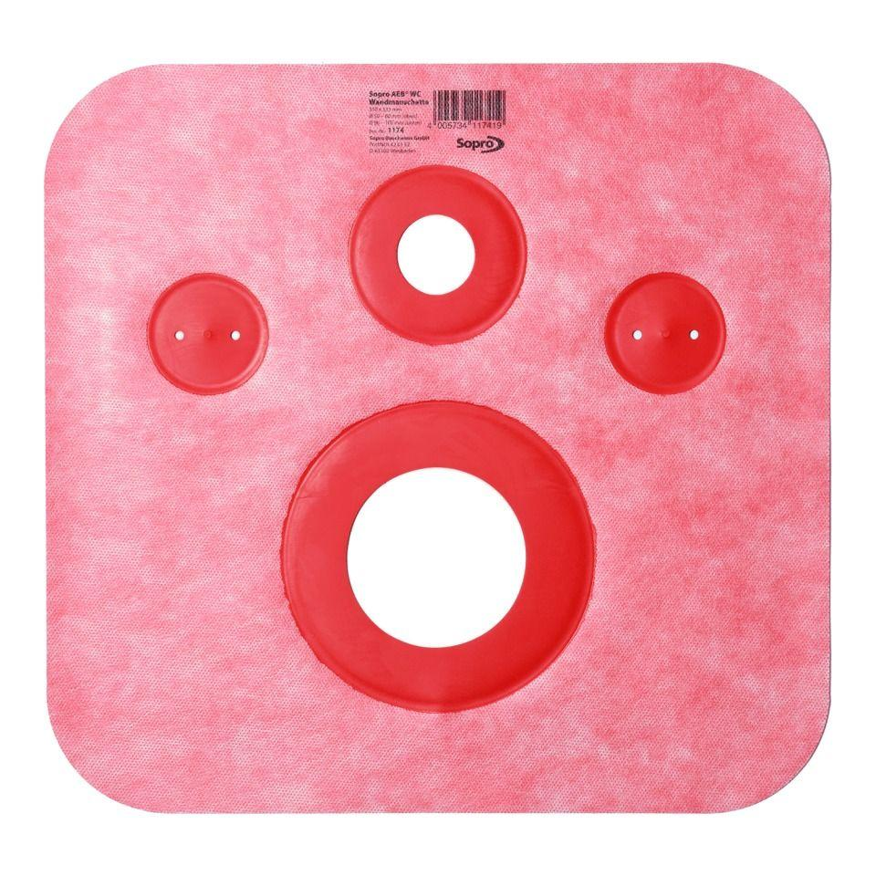

GTIN:

4005734117419

HAN:

8017439

Anwendung

außen, innen

Farbton

rot

Produkt

Dichtmanschette

Werkstoff

Polypropylen (PP), Thermoplastische Elastomere (TPE)

Breite (mm)

360,00

Höhe (mm)

345,00

Kaschierung

beidseitig

Lieferform

Stück

Werkstoff Kaschierung, Beschichtung

Vlies